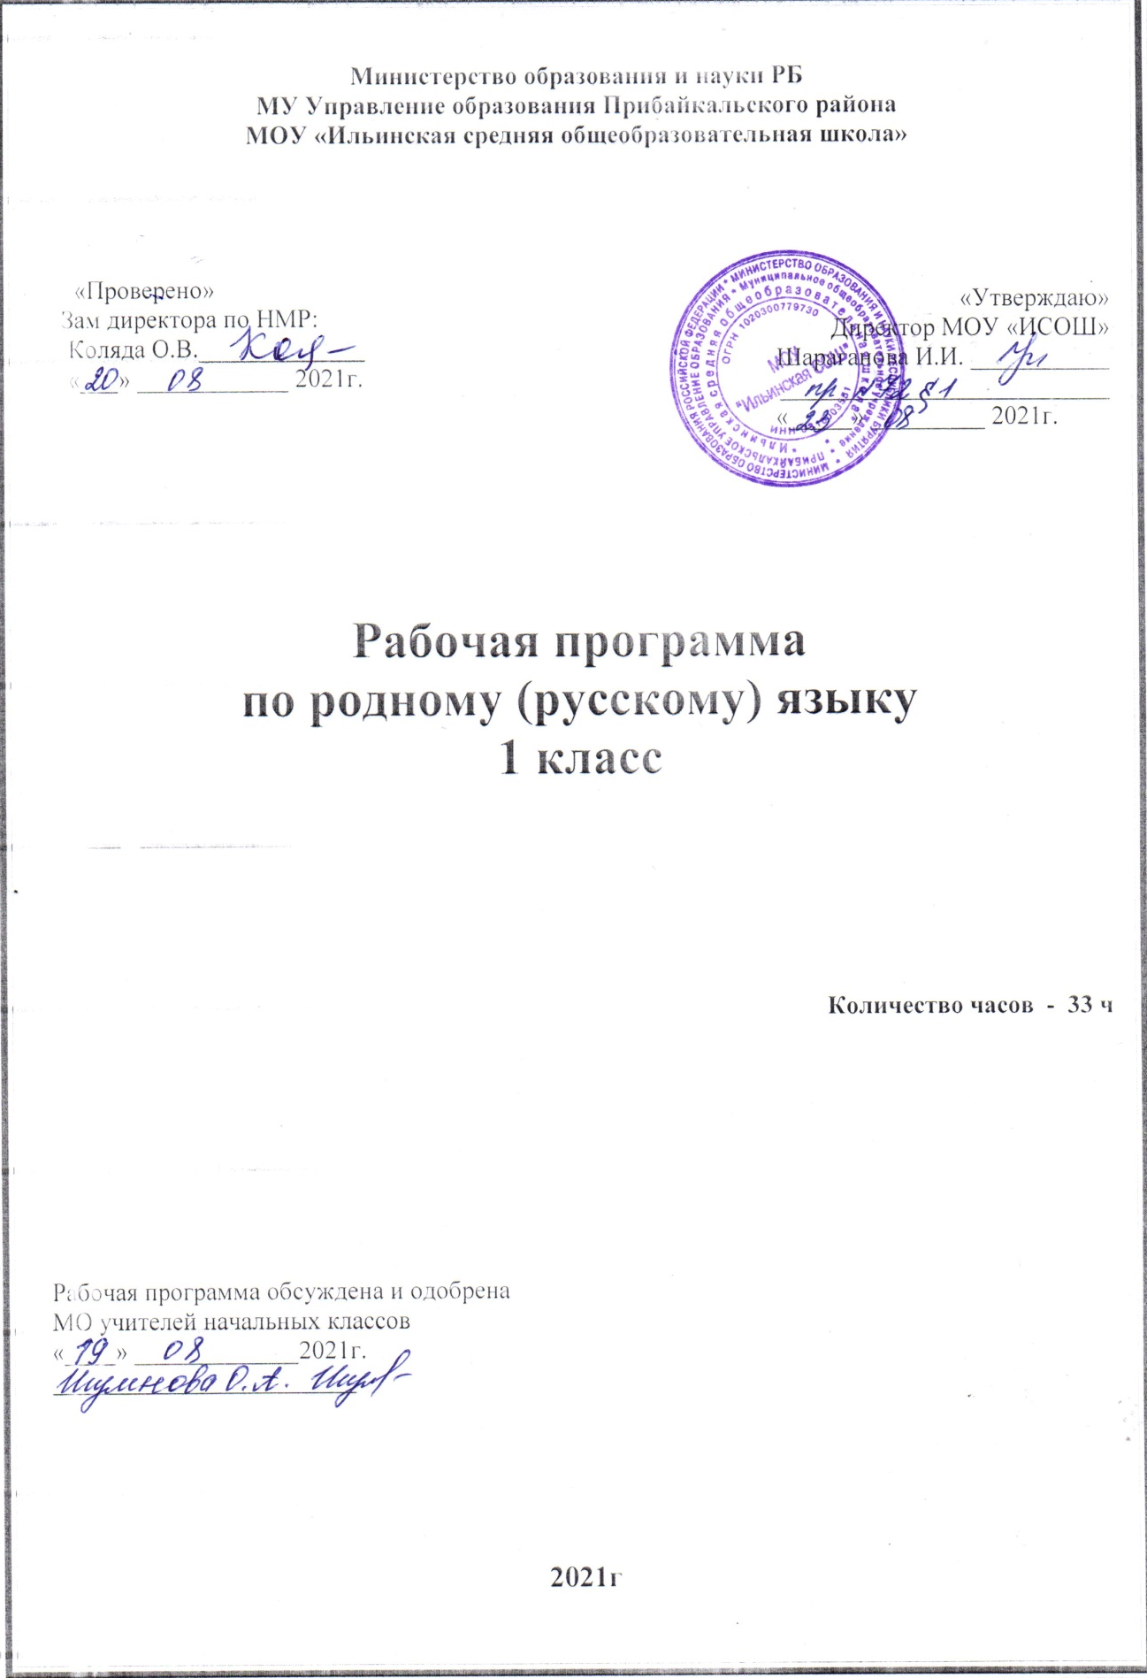

- Пояснительная записка
Рабочая программа по родному (русскому) языку разработана на основе
Федерального государственного образовательного стандарта начального общего образования (2009), авторской программы под редакцией В. П. Канакиной, В. Г. Горецкого «Русский язык», утвержденных МО РФ в соответствии с требованиями Федерального компонента государственного стандарта начального образования; в соответствии с Письмом Минобрнауки России от 28.10.2015 № 08-1786 «О рабочих программах учебных предметов»; на основе Примерной основной образовательной программы начального общего образования от 08.04.2015г.
Данный предмет входит в предметную область «Филология».
- Планируемые предметные результаты освоения предмета «Родной (русский) язык»
В результате третьего года изучения учебного предмета «Родной язык» ученик научится:
- выявлять части текста, озаглавливать части текста, распознавать типы текстов: повествование, описание, рассуждение;
- строить монологическое высказывание на определённую тему, по результатам наблюдений за фактами и явлениями языка;
- характеризовать, сравнивать, классифицировать звуки вне слова и в слове по заданным параметрам;
- определять функцию разделительного твёрдого знака (ъ) в словах;
- наблюдать за употреблением синонимов и антонимов в речи, подбирать синонимы и антонимы к словам разных частей речи, распознавать слова, употреблённые в прямом и переносном значении (простые случаи);
- находить в словах с однозначно выделяемыми морфемами окончание, корень, основу (простые случаи), приставку, суффикс;
- распознавать имена существительные, определять грамматические признаки имен существительных: род, число, падеж, изменять имена существительные по падежам и числам (склонять);
- распознавать имена прилагательные, определять грамматические признаки имен прилагательных: род, число, падеж, изменять имена прилагательные по падежам, числам, родам (в единственном числе);
- распознавать глаголы, различать глаголы, отвечающие на вопросы «что делать?» и «что сделать?», определять грамматические признаки: форму времени, число, род (в прошедшем времени);
- определять вид предложений по цели высказывания (повествовательные, вопросительные, побудительные) и по интонации (восклицательные и невосклицательные);
- находить главные (подлежащее и сказуемое) и второстепенные члены предложения (без деления на виды);
- применять ранее изученные правила правописания:
- употребление прописной буквы в начале предложения и в именах собственных (в именах и фамилиях людей, кличках животных);
- написание непроверяемых гласных и согласных в корне слова (перечень слов в орфографическом словаре учебника);
- знаки препинания конца предложения: точка, вопросительный и восклицательный знаки;
- написание проверяемых безударных гласных в корне слова;
- написание парных звонких и глухих согласных в корне слова;
- правила употребления разделительного мягкого знака (ь);
- раздельное написание предлогов с именами существительными;
- а также:
- написание проверяемых непроизносимых согласных в корне слова;
- правила употребления разделительного твердого (ъ) и разделительного мягкого (ь) знаков;
- раздельное написание предлогов и слитное написание приставок;
- подбирать примеры слов с определенной орфограммой, обнаруживать орфограммы по освоенным опознавательным признакам, применять изученные способы проверки правописания слов.
Обучающиеся будут знать:
- изобразительно-выразительные средства языка: метафора, антонимы, синонимы, пословицы, загадки, фразеологизмы;
- типы текстов: рассуждение, повествование, описание;
- стили речи: разговорный и книжный (художественный и научный);
- структуру текста рассуждения;
Обучающиеся будут уметь:
- распознавать и понимать значение устаревших слов по указанной тематике;
- использовать словарные статьи для определения лексического значения слова;
- понимать значение русских пословиц и поговорок, связанных с изученными темами;
- произносить слова с правильным ударением (в рамках изученного);
- определять тему текста и основную мысль;
- распознавать типы текстов;
- устанавливать связь предложений в тексте;
- выделять многозначные слова, фразеологизмы в тексте;
- определять грамматические значения заимствованных слов;
- строить словообразовательные цепочки;

III.Содержание учебного предмета
На изучение курса в начальной школе отводится 1 час в неделю (1 класс – 33 учебных часа, 2-4 классы – 34 учебных часа).
1 класс (33 ч)
Раздел 1. Русский язык: прошлое и настоящее
Сведения об истории русской письменности: как появились буквы современного русского алфавита.
Особенности оформления книг в Древней Руси: оформление красной строки и заставок. Практическая работа: «Оформление буквиц и заставок».
Слова, обозначающие предметы традиционного русского быта: 1) Дом в старину: что как называлось (изба, терем, хоромы, горница, светлица, светец, лучина и т. д.). 2) Как называлось то, во что одевались в старину: (кафтан, кушак, рубаха, сарафан, лапти и т.д.)
Имена в малых жанрах фольклора (в пословицах, поговорках, загадках, прибаутках).
Проектное задание: «Словарь в картинках».
Раздел 2. Язык в действии
Как нельзя произносить слова (пропедевтическая работа по предупреждению ошибок в произношении слов).
Смыслоразличительная роль ударения.
Звукопись в стихотворном художественном тексте.
Наблюдение за сочетаемостью слов (пропедевтическая работа по предупреждению ошибок в сочетаемости слов).
Раздел 3. Секреты речи и текста
Секреты диалога: учимся разговаривать друг с другом и со взрослыми. Диалоговая форма устной речи. Стандартные обороты речи для участия в диалоге (Как вежливо попросить? Как похвалить товарища? Как правильно поблагодарить?). Цели и виды вопросов (вопрос-уточнение, вопрос как запрос на новое содержание).

2 класс (34 ч)
Раздел 1. Русский язык: прошлое и настоящее
Слова, называющие игры, забавы, игрушки (например, городки, салочки, салазки, санки, волчок, свистулька).
Слова, называющие предметы традиционного русского быта: 1) слова, называющие домашнюю утварь и орудия труда (например, ухват, ушат, ступа, плошка, крынка, ковш, решето, веретено, серп, коса, плуг); 2) слова, называющие то, что ели в старину (например, тюря, полба, каша, щи, похлёбка, бублик, ватрушка калач, коврижки): какие из них сохранились до нашего времени; 3) слова, называющие то, во что раньше одевались дети (например, шубейка, тулуп, шапка, валенки, сарафан, рубаха, лапти).
Пословицы, поговорки, фразеологизмы, возникновение которых связано с предметами и явлениями традиционного русского быта: игры, утварь, орудия труда, еда, одежда (например, каши не сваришь, ни за какие коврижки). Сравнение русских пословиц и поговорок с пословицами и поговорками других народов. Сравнение фразеологизмов, имеющих в разных языках общий смысл, но различную образную форму (например, ехать в Тулу со своим самоваром (рус.); ехать в лес с дровами (тат.).
Проектное задание: «Почему это так называется?».
Раздел 2. Язык в действии
Как правильно произносить слова (пропедевтическая работа по предупреждению ошибок в произношении слов в речи).
Смыслоразличительная роль ударения. Наблюдение за изменением места ударения в поэтическом тексте. Работа со словарем ударений.
Практическая работа: «Слушаем и учимся читать фрагменты стихов и сказок, в которых есть слова с необычным произношением и ударением».
Разные способы толкования значения слов. Наблюдение за сочетаемостью слов.
Совершенствование орфографических навыков.
Раздел 3. Секреты речи и текста
Приемы общения: убеждение, уговаривание, просьба, похвала и др., сохранение инициативы в диалоге, уклонение от инициативы, завершение диалога и др. (например, как правильно выразить несогласие; как убедить товарища).
Особенности русского речевого этикета. Устойчивые этикетные выражения в учебно-научной коммуникации: формы обращения; использование обращения ты и вы.
Устный ответ как жанр монологической устной учебно-научной речи. Различные виды ответов: развернутый ответ, ответ-добавление (на практическом уровне).
Связь предложений в тексте. Практическое овладение средствами связи: лексический повтор, местоименный повтор.
Создание текстов-повествований: заметки о посещении музеев; повествование об участии в народных праздниках.
Создание текста: развёрнутое толкование значения слова.
Резерв учебного времени

3 класс (34 ч)
Раздел 1. Русский язык: прошлое и настоящее
Слова, связанные с особенностями мировосприятия и отношений между людьми (например, правда – ложь, друг – недруг, брат – братство – побратим).
Слова, называющие природные явления и растения (например, образные названия ветра, дождя, снега; названия растений).
Слова, называющие предметы и явления традиционной русской культуры: слова, называющие занятия людей (например, ямщик, извозчик, коробейник, лавочник).
Слова, обозначающие предметы традиционной русской культуры: слова, называющие музыкальные инструменты (например, балалайка, гусли, гармонь).
Русские традиционные сказочные образы, эпитеты и сравнения (например, Снегурочка, дубрава, сокол, соловей, зорька, солнце и т. п.): уточнение значений, наблюдение за использованием в произведениях фольклора и художественной литературы.
Названия старинных русских городов, сведения о происхождении этих названий.
Проектные задания: «Откуда в русском языке эта фамилия»; «История моего имени и фамилии» (приобретение опыта поиска информации о происхождении слов).
Раздел 2. Язык в действии
Как правильно произносить слова (пропедевтическая работа по предупреждению ошибок в произношении слов в речи).
Многообразие суффиксов, позволяющих выразить различные оттенки значения и различную оценку, как специфика русского языка (например, книга, книжка, книжечка, книжица, книжонка, книжища; заяц, зайчик, зайчонок, зайчишка, заинька и т. п.) (на практическом уровне).
Специфика грамматических категорий русского языка (например, категории рода, падежа имён существительных). Практическое овладение нормами употребления отдельных грамматических форм имен существительных. Словоизменение отдельных форм множественного числа имен существительных (например, родительный падеж множественного числа слов) (на практическом уровне). Практическое овладение нормами правильного и точного употребления предлогов, образования предложно-падежных форм существительных (предлоги с пространственным значением) (на практическом уровне). Существительные, имеющие только форму единственного или только форму множественного числа (в рамках изученного).
Совершенствование навыков орфографического оформления текста.
Раздел 3. Секреты речи и текста
Особенности устного выступления.
Создание текстов-повествований: о путешествии по городам; об участии в мастер-классах, связанных с народными промыслами.
Создание текстов-рассуждений с использованием различных способов аргументации (в рамках изученного).
Редактирование предложенных текстов с целью совершенствования их содержания и формы (в пределах изученного в основном курсе).
Языковые особенности текстов фольклора и художественных текстов или их фрагментов (народных и литературных сказок, рассказов, загадок, пословиц, притч и т. п.).
Резерв учебного времени

4 класс (34 ч)
Раздел 1. Русский язык: прошлое и настоящее
Слова, связанные с качествами и чувствами людей (например, добросердечный, доброжелательный, благодарный, бескорыстный); слова, связанные с обучением.
Слова, называющие родственные отношения (например, матушка, батюшка, братец, сестрица, мачеха, падчерица).
Пословицы, поговорки и фразеологизмы, возникновение которых связано с качествами, чувствами людей, с учением, с родственными отношениями (например, от корки до корки, вся семья вместе, так и душа на месте и т. д.). Сравнение с пословицами и поговорками других народов. Сравнение фразеологизмов из разных языков, имеющих общий смысл, но различную образную форму.
Русские традиционные эпитеты: уточнение значений, наблюдение за использованием в произведениях фольклора и художественной литературы.
Лексика, заимствованная русским языком из языков народов России и мира. Русские слова в языках других народов.
Проектные задания: «Откуда это слово появилось в русском языке» (приобретение опыта поиска информации о происхождении слов); «Сравнение толкований слов в словаре В. И. Даля и современном толковом словаре»; «Русские слова в языках других народов».
Раздел 2. Язык в действии
Как правильно произносить слова (пропедевтическая работа по предупреждению ошибок в произношении слов в речи).
Трудные случаи образования формы 1 лица единственного числа настоящего и будущего времени глаголов (на пропедевтическом уровне). Наблюдение за синонимией синтаксических конструкций на уровне словосочетаний и предложений (на пропедевтическом уровне).
История возникновения и функции знаков препинания (в рамках изученного). Совершенствование навыков правильного пунктуационного оформления текста.
Раздел 3. Секреты речи и текста
Правила ведения диалога: корректные и некорректные вопросы.
Информативная функция заголовков. Типы заголовков.
Составление плана текста, не разделенного на абзацы. Информационная переработка прослушанного или прочитанного текста: пересказ с изменением лица.
Создание текста как результата собственной исследовательской деятельности.
Оценивание устных и письменных речевых высказываний с точки зрения точного, уместного и выразительного словоупотребления. Редактирование предложенных и собственных текстов с целью совершенствования их содержания и формы; сопоставление чернового и отредактированного текстов. Практический опыт использования учебных словарей в процессе редактирования текста.
Синонимия речевых формул (на практическом уровне).
Резерв учебного времени

IV. Календарно-тематическое планирование
  - Тематическое планирование

№  п/п | Разделы, темы | Количество часов
№  п/п | Разделы, темы | Примерная программа | Рабочая программа | Рабочая программа по классам
 |  |  |  | 1кл. | 2кл. | 3кл. | 4.кл
1. | Русский язык: прошлое и настоящее | 49 | 49 | 12 | 12 | 11 | 14
2. | Язык в действии | 36 | 36 | 12 | 7 | 10 | 7
3. | Секреты речи и текста | 50 | 50 | 9 | 15 | 13 | 13
 | Итого: | 135 | 135 | 33 | 34 | 34 | 34

  - Календарно-тематическое планирование
1 класс
№ урока | Тема урока | Кол-во  часов | Дата  по плану факт.
 | Секреты речи и текста | 9
1. | Как люди общаются друг с другом. | 1
2. | Как люди общаются друг с другом. | 1
3. | Вежливые слова. | 1
4. | Вежливые слова. | 1
5. | Как люди приветствуют друг друга. | 1
6. | Зачем людям имена. | 1
7. | Зачем людям имена. | 1
8. | Спрашиваем и отвечаем. | 1
9. | Спрашиваем и отвечаем. | 1
 | Русский язык: прошлое и настоящее | 12
10. | Как писали в старину. | 1
11. | Как писали в старину. | 1
12. | Как писали в старину. | 1
13. | Как писали в старину. | 1
14. | Дом в старину: что как называлось | 1
15. | Дом в старину: что как называлось | 1
16. | Дом в старину: что как называлось | 1
17. | Дом в старину: что как называлось | 1
18 | Во что одевались в старину | 1
19. | Во что одевались в старину | 1
20. | Во что одевались в старину | 1
21. | Во что одевались в старину | 1
22. | Как писали в старину
 | Язык в действии | 12
23. | Выделяем голосом важные слова | 1
24. | Выделяем голосом важные слова | 1
25. | Выделяем голосом важные слова | 1
26. | Как можно играть звуками | 1
27. | Как можно играть звуками | 1
28. | Где поставить ударение | 1
29. | Где поставить ударение | 1
30. | Где поставить ударение | 1
31. | Где поставить ударение | 1
32. | Как сочетаются слова | 1
33. | Сравниваем тексты | 1

